附件3
中山市技师学院交通示意图

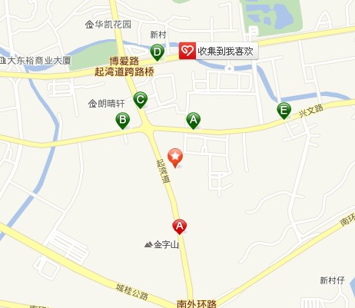
技师学院

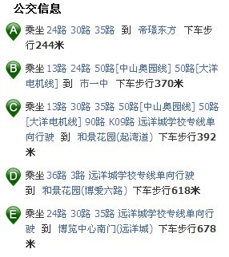
地址：中山市东区兴文路72号

